**BÁO CÁO ĐỒ ÁN 1**

**MÔ PHỎNG THUẬT TOÁN LÍ THUYẾT ĐỒ THỊ**

* GVHD: Nguyễn Trần Thi Văn
* SVTH: Lê Quang Sơn – 15110118

Bành Công Minh – 15110077

**Nội Dung:**

**Tuần 6:**

* Nhận Đồ Án : Mô phỏng thuật toán Lí Thuyết Đồ Thị
* Sử dụng Windowns Form

**Tuần 7:**

* Tìm hiểu các thuật toán trong Lí Thuyết Đồ Thị.

+ Thuật toán Ford-Bellman

+ Thuật toán Dijkstra

+ Thuật toán Floyd ….

* **Tạo Form:**

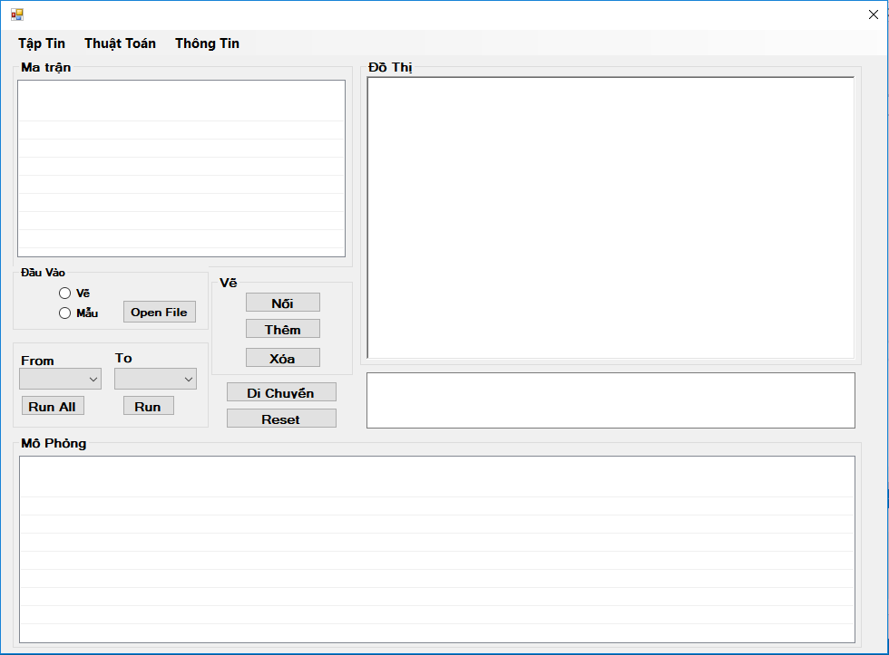

Form gồm có:

+ ListView - Ma trận: In ra ma trận

+ ListView- Mô phỏng: Mô phỏng từng bước đi của thuật

toán.

+ PictureBox - Đồ Thị: Load lên Đồ Thị từ ma trận đọc

được.

+ Các Button:

* Nối, Thêm, Xóa, Di chuyển :

Khi click vào RadioButton - Vẽ thì các button này có thể thao tác được trên PictureBox - Đồ Thị để thực hiện vẽ Đồ Thị.

* Khi click vào RadioButton – Mẫu thì có thể thao tác Button-OpenFile để thực hiện mở các file mẫu có sẵn. Khi đó ListView - Ma trận sẽ Load lên Ma trận đọc được từ File, và PictureBox- Ma Trận sẽ load lên đồ thị tương ứng với ma trận.

Tuần 8:

* Load Ma Trận lênListView - Ma trận:

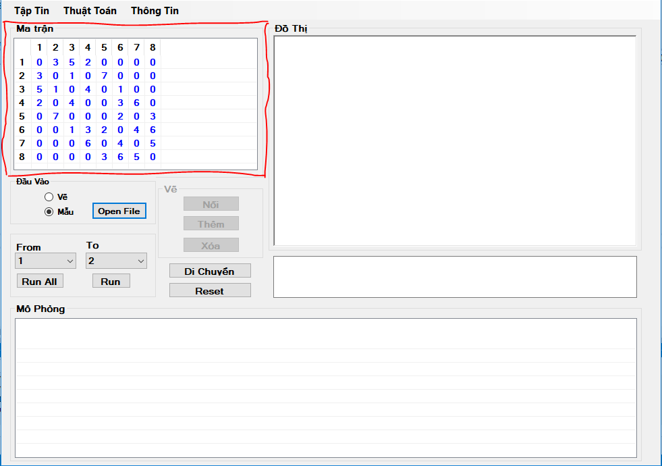

* Load Đồ Thị lên PictureBox - Đồ Thị từ Ma trận:

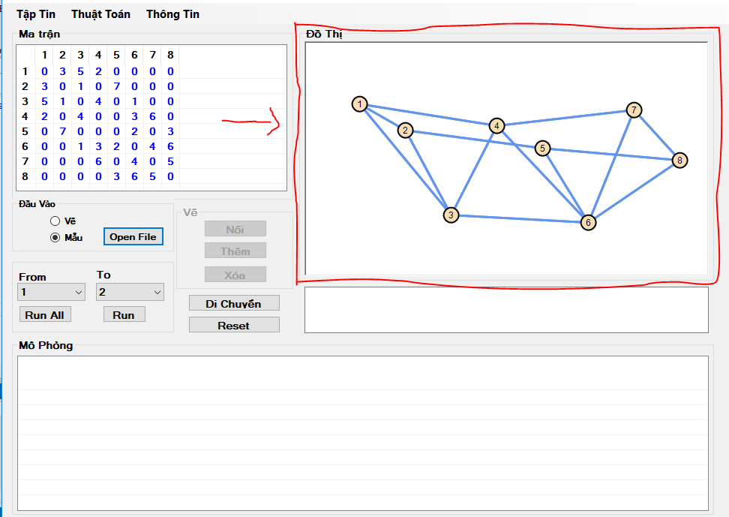

* **Phần CODE của bài em sẽ gửi lên GitHub ạ.**

**Mong Thầy giúp đỡ nhóm em hoàn thành đồ án.**

**Nhóm e xin cảm ơn Thầy.!!!**